### 1.Cisco 2924和Cisco 2950交换机用如下命令进行设置

用SNMP设置来管理好Cisco设备

Switch#configure terminal

Enter configuration commands, one per line.

Switch(config)#

Switch(config)#snmp-server community public RO

在这里public是RO（只读）的共同体的密码

Switch(config)#snmp-server community private RW

在这里private是RW(读写)的共同体的密码

Switch(config)#exit

退出

Switch#write memory

Building configuration...存盘

出于网络安全的考虑，一是密码需要修改为较安全的密码，二是不建议设置RW（读写）的SNMP设置。

如果是Cisco 3550交换机的话，配置SNMP如下：

snmp-server community public RO

snmp-server community private RW

其实在Cisco设备上进行SNMP设置的命令基本上是一样的。5.查看SNMP配置

（1）Cisco 29系列

172switch#show snmp

Chassis: 0x10

52530 SNMP packets input

0 Bad SNMP version errors

0 Unknown community name

0 Illegal operation for community name supplied

0 Encoding errors

0 Number of requested variables

0 Number of altered variables

51550 Get-request PDUs

980 Get-next PDUs

0 Set-request PDUs

52530 SNMP packets output

0 Too big errors (Maximum packet size 1500)

714 No such name errors

0 Bad values errors

0 General errors

52530 Response PDUs

0 Trap PDUs

SNMP logging: disabled

（2）Cisco 3550

3550#show snmp

Chassis: CAT0729X0KP

41669 SNMP packets input

0 Bad SNMP version errors

0 Unknown community name

0 Illegal operation for community name supplied

0 Encoding errors

56361 Number of requested variables

0 Number of altered variables

37800 Get-request PDUs

3869 Get-next PDUs

0 Set-request PDUs

41669 SNMP packets output

0 Too big errors (Maximum packet size 1500)

1 No such name errors

0 Bad values errors

0 General errors

41669 Response PDUs

0 Trap PDUs

SNMP global trap: disabled

SNMP logging: disabled

SNMP agent enabled

### 2.网络设备监控之思科Cisco设备监控及SNMP配置监

[PIGOSS运维管理系统](https://author.baidu.com/home?from=bjh_article&app_id=1583467172224252" \t "https://baijiahao.baidu.com/_blank)2022-06-27 17:58北京

目录

1. 全局模式

2. 配置SNMP V2

3. 配置SNMP V3

4. 配置SNMP Trap

5. 保存配置

6. 查看配置结果

7. Cisco设备监控

1. 全局模式

SNMP 的配置工作在网络设备的全局配置模式下完成，在进行SNMP 配置前，请先进入全局配置模式。

enable ##进入特权模式conf t ##进入全局模式

2. 配置SNMP V2

SNMP v2C采用团体名（Community Name）认证，非设备认可团体名的SNMP报文将被丢弃。

1、启用SNMP服务

snmp-server enable ##默认情况下，SNMP 服务器已启用。

2、指定 SNMP 通知的接收者

命令格式：snmp-server host interface {hostname | ip\_address} [community community-string] version 2c [udp-port port]示例：snmp-server host 192.168.1.10 public community-string snmp团体名

3、设置团体名

命令格式：snmp-server community community-string [view] [ro|rw] [access-list-number]

示例：snmp-server community public ro 10

view （可选）指定可访问的视图

ro|rw （可选）ro-只读，rw-读写

access-list-number （可选）输入标准IP访问列表编号，范围为1至99和1300至1999。

4、设置 SNMP 请求的侦听端口  
可选步骤。

命令格式：snmp-server listen-port lport

示例：snmp-server lport 192

lport 参数是接受传入请求的端口。默认侦听端口为 161

### 3. 配置SNMP V3

SNMP v3采用用户名和密码认证方式。

1、创建视图

snmp-server view moniterview iso included##创建一个视图名为monitorview的视图，OID包含iso节点下的所有内容， iso是根下面最大的子节点。（可选。系统存在一个默认的视图，可以使用系统默认视图，也可以自行创建视图使用。）

2、创建组

命令格式：snmp-server group group-name v3 [auth | noauth | priv]

示例:snmp-server group monitorv3 v3 auth write moniterview##创建一个名称为monitorv3的组，启用认证模式，可访问monitorview视图。

3、创建用户

命令格式：snmp-server user username group\_name v3 auth {md5 | sha} auth\_password priv {3des | aes{128 | 192| 256} | des} priv\_password

示例:snmp-server user monitor monitorv3 v3 auth sha shapass priv 3des 3despass##创建一个名称为monitor的用户，属于monitorv3组，认证模式：sha，认证密码：shapass，加密模式：3des，加密密码：3despass。

4、指定 SNMP 通知的接收者

命令格式：snmp-server host interface {hostname | ip\_address} [community community-string] version 3 username [udp-port port]

示例:snmp-server host 192.168.1.10 version 3 (priv) monitor

5、设置 SNMP 请求的侦听端口

可选步骤。

命令格式：snmp-server listen-port lport示例:snmp-server lport 192

lport 参数是接受传入请求的端口。默认侦听端口为 161

### 4. 配置SNMP Trap

snmp-server enable traps##开启 Trap 消息

SNMP V2命令格式：

snmp-server host host-addr traps version 2c community-string [udp-port port] [notification-type]

示例:snmp-server host 192.168.1.10 traps version 2c public ##不指定陷阱类型

SNMP V3命令格式：

snmp-server host host-addr traps version 3 [auth | noauth | priv] community-string [udp-port port] [notification-type]

示例:

snmp-server host 192.168.1.10 traps version 3 priv public##不指定陷阱类型

snmp-server enable traps config ##启用config陷阱

snmp-server enable traps bgp ##启用bgp陷阱

snmp-server host 192.168.1.10 public config bgp tty ##指定陷阱类型：发送配置、边界网关协议 (BGP) 和 tty 陷阱

**SNMP V3关键字选择以下一种：**

noauth （默认）noAuthNoPriv安全级别。

auth （可选）启用消息摘要5(MD5)和安全散列算法(SHA)数据包身份验证

priv （可选）启用数据加密标准(DES)数据包加密（也称为“隐私”）。

notification-type(可选）要发送给主机的通知的类型。如不指定类型，将发送所有通知。通知类型可以是以下一个或多个关键字：

aaa-server — 发送AAA通知。

bgp — 发送边界网关协议(BGP)状态更改通知。

bstun — 发送块串行隧道(BSTUN)通知。

calltracker — 发送CallTracker通知。

config — 发送配置通知。

dlsw — 发送数据链路交换(DLSw)通知。

ds0-busyout — 发送ds0-busyout通知。

ds1-loopback — 发送ds1-loopback通知。

dspu — 发送下行物理设备(DSPU)通知。

dsp — 发送数字信号处理(DSP)通知。

entity — 发送实体管理信息库(MIB)修改通知。

envmon — 超过环境阈值时发送思科企业特定环境监控器通知。

frame-relay — 发送帧中继通知。

hsrp — 发送热备份路由器协议(HSRP)通知。

isdn — 发送集成服务数字网络(ISDN)通知。

msdp — 发送组播源发现协议(MSDP)通知。

llc2 — 发送逻辑链路控制，类型2(LLC2)通知。

repeater — 发送标准中继器（集线器）通知。

rsrb — 发送远程源路由桥接(RSRB)通知。

rsvp — 发送资源预留协议(RSVP)通知。

rtr — 发送SA代理(RTR)通知。

sdlc — 发送同步数据链路控制(SDLC)通知。

snmp — 发送简单网络管理协议(SNMP)通知（如RFC 1157中定义）。

stun — 发送串行隧道(STUN)通知。

syslog — 发送错误消息通知(Cisco Syslog MIB)。 指定要与一起发送的消息的级别 logging history level 命令。

tty — 当传输控制协议(TCP)连接关闭时发送思科企业特定通知。

voice — 发送语音通知。

x25 — 发送X.25事件通知。

xgcp — 发送外部媒体网关控制协议(XGCP)通知。

### 5. 保存配置

(config)# exit#write memory 或#copy running-config startup-config

### 6. 查看配置结果

show snmp community ##查看团体名称show running-config ##查看所有配置

### 7. Cisco设备监控

Cisco设备SNMP配置完成后，在PIGOSS监控设备-自动发现添加资源页面，即可完成对该设备的监控添加。

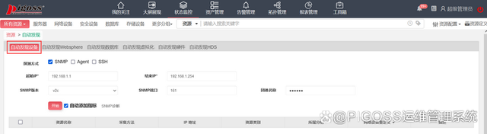

在状态监控-资源指标列表中可以查看设备端口、CPU、内存、风扇、电源等指标的监控详情。

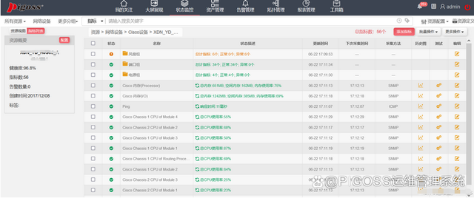

在状态监控-资源视图中，可以查看该设备的视图展现。

### 8 Cisco Router WEB管理

目前市场上很多思科路由器或者交换机都可以通过WEB方式配置。尽管很多功能还是只能通过CLI配置，但是一些功能还是很有用的，例如端口的流量监控功能  
  
前期准备：

一、设备的IOS要支持WEB管理功能  
  
Router(config)#ip http server //如果这条命令可以用，说明IOS支持WEB管理  
Router(config)#ip http secure-server //如果这条命令可以用，说明你的IOS还支持HTTPS，安全连接  
  
通过上面命令开启WEB管理功能后还要使用下面命令设置WEB管理口令：  
  
Router(config)#ip http authentication local //设置口令验证方式是本地验证  
Router(config)#usercisco privilege 15 secret 0 cisco //在本地添加用户名cisco和密码cisco  
  
做完上面的配置就算完成了,当然还有IP相关信息不能忘记配置

二、在管理设备的机器上安装思科SDM，或者安装在设备上，但设备的存储空间相对小些，所以安装在管理PC上要好些，看具体的环境，你要是常换管理机，就安到设备上。

SDM可以在这里下载 : http://www.net130.com/soft/cisco/SDM-V25.zip  
要想SDM可以正常工作还要机器上安装JRE  
注意SDM安装好后如果打不开管理界面有可能是下面的问题：

在安装目录中找到下面的子目录 Cisco Systems\Cisco SDM\common\common. 在这个目录下面有个runAPP.shtml文件，将它重命名为 runAPP.html；

改了这个文件后还要将该目录下的 launchTask.html 文件用记事本打开，找到runAPP.shtml也将之改成runAPP.html 这样就可以成功进入管理界面.

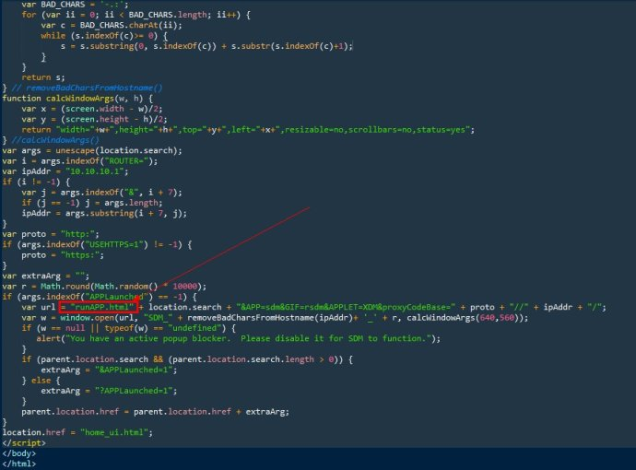

### 9. Cisco或锐捷交换机配置WEB功能远程登录管理设备教程

2019/9/25 0:04:53投稿作者：[小傲世](https://www.hgzyw.net/center.asp?id=67" \t "https://www.hgzyw.net/info/_blank)围观人数：5475所属分类：[网络技术](https://www.hgzyw.net/channel/?WangLuoJiShu.html" \o "网络技术" \t "https://www.hgzyw.net/info/_blank)

一、配置要点

1、需要开启web功能（打开web服务）

2、web登入的密码默认是enable密码，用户名可以任意或配置使用特定用户名、密码登陆

3、如果PC与交换机不在同一个网段，需要配置交换机的默认网关

二、配置步骤

通过Console线 登陆交换机，开启交换机的远程登入密码及配置enable密码

1.首先选择Console方式登陆交换机

2.开启交换机的web服务功能并配置IP

(1)switch>enable //进入特权模式

(2)switch#configure terminal //进入全局配置模式

(3)switch(config)#enable service web-server //开启web-server

(4)switch(config)#interface vlan 1 //进入vlan 1接口

(5)switch(config-if)#ip address 192.168.1.1 255.255.255.0 //为vlan 1接口上设置管理ip

(6)switch(config-if)#exit //退回到全局配置模式

3.配置web管理的登入口令

需求一：登入web界面时仅仅使用密码进行登入

(1)switch(config)#enable password admin //配置特权密码，也是登陆web界面的密码

(2)switch(config)#end //退出到特权模式

(3)switch#write //确认配置正确，保存配置

需求二：登入web界面时使用本地用户名和密码进行登入

(1)switch(config)#username admin password admin //配置web界面登入的用户名和密码

(2)switch(config)#username admin privilege 15 //配置web界面登入的用户名的等级权限为15，默认用户名和密码的等级权限为1，web管理需要15级的权限

(3)switch(config)#ip http authentication local //配置web登入使用本地的用户名和密码

(4)switch(config)#end //退出到特权模式

(5)switch#write //确认配置正确，保存配置

三、确认WEB功能配置是否正确

1.打开电脑的浏览器，输入http://192.168.1.1按回车

2.点击登入，输入用户名admin密码admin。如果未设置用户名的话，用户名那个选项默认不管直接输入密码就好了

注意：请使用IE浏览器进行登录管理，其他浏览器点击登录按钮会没有反应，只有IE浏览器才会弹出登录输入框。

四、功能验证

用show service命令确认web服务功能是否开启

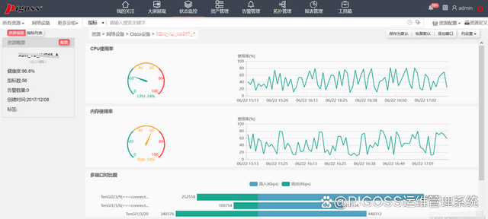

### 10在思科业务交换机上配置SNMP社区

步骤1.登录到交换机的基于Web的实用程序。

步骤2.将Display Mode更改为**Advanced**。

**[](https://www.cisco.com/c/dam/en/us/support/docs/smb/switches/Cisco-Business-Switching/images/kmgmt-2255-snmp-cbs-step1.png)**

步骤3.选择**SNMP > Communities**。

**[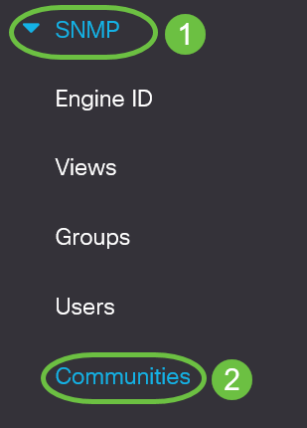](https://www.cisco.com/c/dam/en/us/support/docs/smb/switches/Cisco-Business-Switching/images/kmgmt-2255-snmp-cbs-step2.png)**

步骤4.单击**Add**创建新的SNMP社区。

**[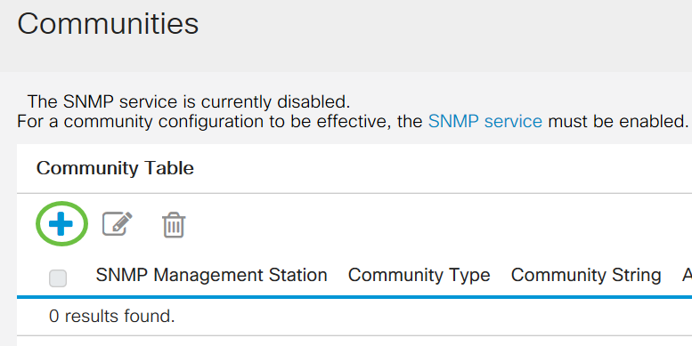](https://www.cisco.com/c/dam/en/us/support/docs/smb/switches/Cisco-Business-Switching/images/kmgmt-2255-snmp-cbs-step3.png)**

步骤5.点击SNMP管理站的单选按钮。选项有：

* 全部 — 此选项使任何IP设备都能够访问SNMP社区。
* 用户定义 — 此选项允许您手动输入管理站IP地址。

**[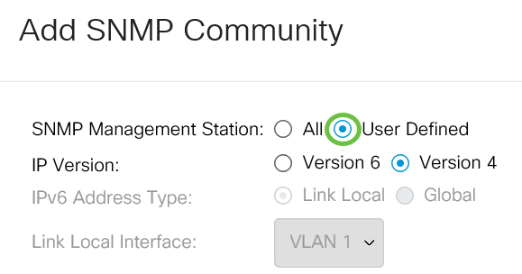](https://www.cisco.com/c/dam/en/us/support/docs/smb/switches/Cisco-Business-Switching/images/kmgmt-2255-snmp-cbs-step4.png)**

**注意：**在本例中，选择“用户定义”。如果选择“全部”，请跳**[至步骤8](https://www.cisco.com/c/zh_cn/support/docs/smb/switches/Cisco-Business-Switching/kmgmt-2255-configure-simple-network-management-protocol-snmp-communitie.html" \l "Step8)**。

步骤6.单击所需IP版本的单选按钮。选项有：

* 版本6 — 如果管理站IP地址是IPv6地址，请选择此选项。
* 版本4 — 如果管理站IP地址是IPv4地址，请选择此选项。

**[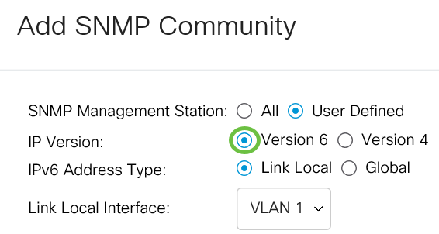](https://www.cisco.com/c/dam/en/us/support/docs/smb/switches/Cisco-Business-Switching/images/kmgmt-2255-snmp-cbs-step5.png)**

**注意：**在本例中，选择版本6。如果选择版本4，请继续**[步骤8](https://www.cisco.com/c/zh_cn/support/docs/smb/switches/Cisco-Business-Switching/kmgmt-2255-configure-simple-network-management-protocol-snmp-communitie.html" \l "747063291257835-Step_8)**。

步骤7.选择IPv6 Address Type。选项有：

* 本地链路 — 当地址以FE80开头、在单个网络链路上唯一标识并用于本地网络通信时，选择此选项。
* 全局 — 当使用的地址可从其他网络访问时，选择此选项。

**[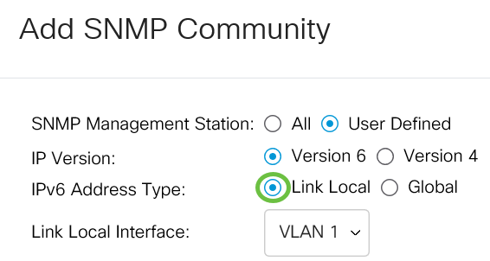](https://www.cisco.com/c/dam/en/us/support/docs/smb/switches/Cisco-Business-Switching/images/kmgmt-2255-snmp-cbs-step6.png)**

**注意：**在本例中，选择Link Local。如果选择Global，请跳至**[步骤10](https://www.cisco.com/c/zh_cn/support/docs/smb/switches/Cisco-Business-Switching/kmgmt-2255-configure-simple-network-management-protocol-snmp-communitie.html" \l "Step10)**。

步骤8.从Link Local Interface下拉列表中选择接收地址的接口。选项有：

* VLAN — 此选项使用虚拟局域网(VLAN)作为接收地址的接口。VLAN有助于创建逻辑广播域，这些域可以跨网络中的一台或多台交换机。
* ISATAP — 此选项使用站点内自动隧道寻址协议(ISATAP)以三种方式提供隧道：主机到路由器、路由器到主机和主机到主机配置。ISATAP是一种点对多点隧道机制，用于连接IPv4网络中的双堆栈节点，用于连接IPv4和IPv6网络。

**[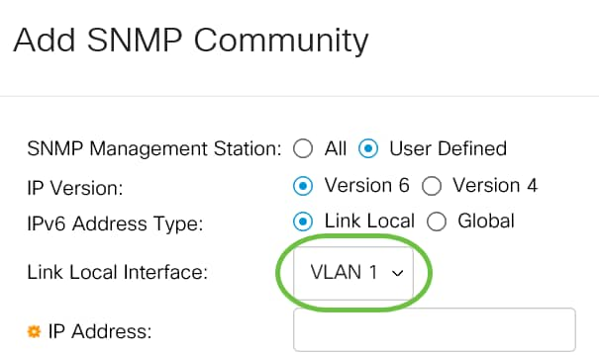](https://www.cisco.com/c/dam/en/us/support/docs/smb/switches/Cisco-Business-Switching/images/kmgmt-2255-snmp-cbs-step7.png)**

**注意：**在本例中，选择VLAN 1。

步骤9.在IP Address字段中输入SNMP管理站*的IP地*址。

**[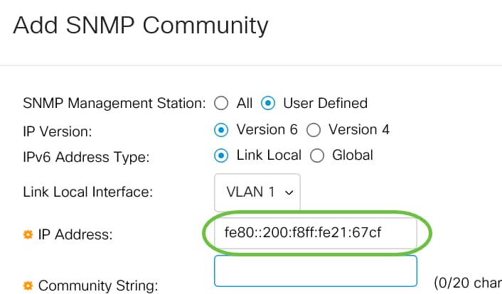](https://www.cisco.com/c/dam/en/us/support/docs/smb/switches/Cisco-Business-Switching/images/kmgmt-2255-snmp-cbs-step8.png)**

**注意：**在本例中，IP地址为fe80::200:f8ff:fe21:67cf。

步骤10.在Community String字段中输入用于向设备验证管理站的*社区名*称。

**[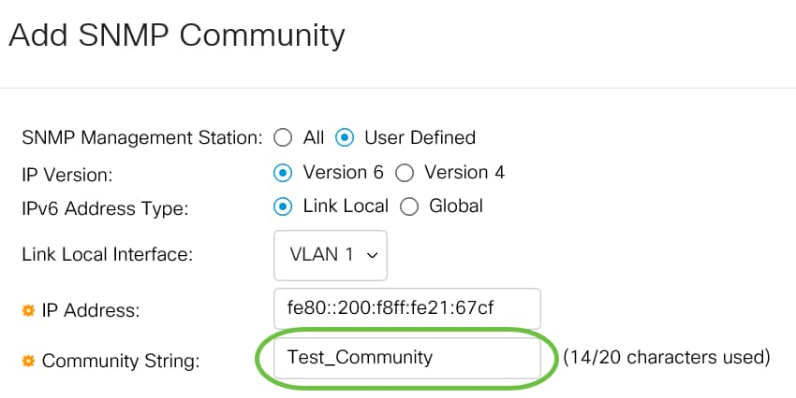](https://www.cisco.com/c/dam/en/us/support/docs/smb/switches/Cisco-Business-Switching/images/kmgmt-2255-snmp-cbs-step9.png)**

**注意：**在本例中，社区字符串为Test\_Community。

步骤11.为给定社区选择一个单选按钮。

* 基本 — 基本模式有助于选择社区访问级别。选项有：
* 只读 — 用户只能读取。
* 读写 — 用户可以读、写并更改设备配置。但是，他们无法修改社区。
* SNMP Admin — 所有用户都可以访问所有设备配置并修改社区。
* 高级 — 仅当在步骤7中选择IPv6本地链路时，此选项才可用。它为与组名称关联的组成员提供访问权限。从组名下拉列表中选择组名。

**[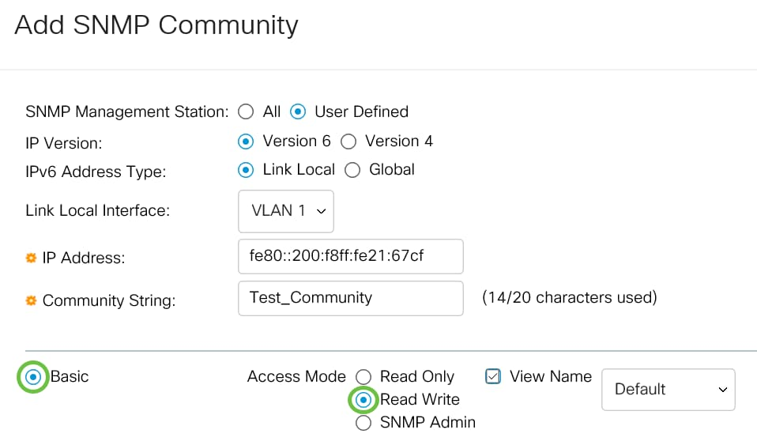](https://www.cisco.com/c/dam/en/us/support/docs/smb/switches/Cisco-Business-Switching/images/kmgmt-2255-snmp-cbs-step10.png)**

**注意：**在本例中，选择Basic。

第12步。（可选）选中View Name复选框，并从View Name下拉列表中选择SNMP视图的名称，该列表指定授予访问权限的MIB子树的集合。这允许您根据从基本模式选择的选项授予适当的权限。

**[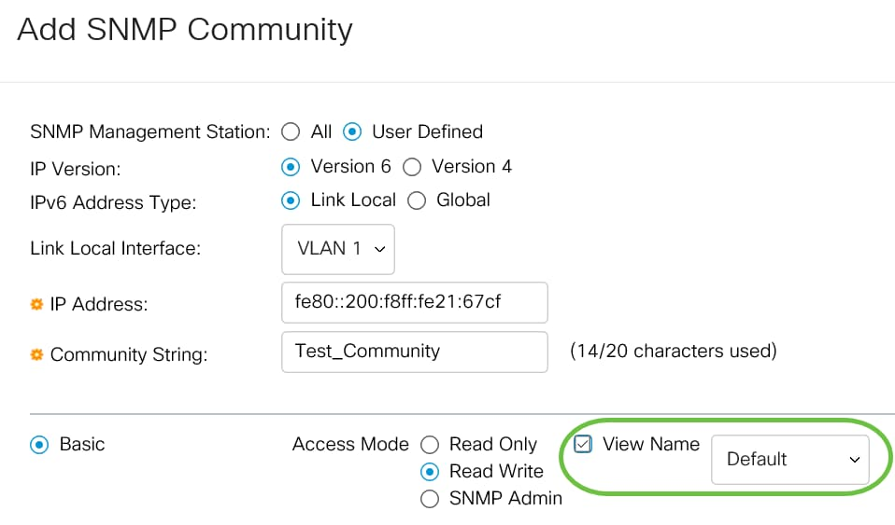](https://www.cisco.com/c/dam/en/us/support/docs/smb/switches/Cisco-Business-Switching/images/kmgmt-2255-snmp-cbs-step11.png)**

**注意：**在SNMP Admin或Advanced模式下，View Name选项不可用。在本例中，选择Default。

步骤13.单击“**应用”**。

**[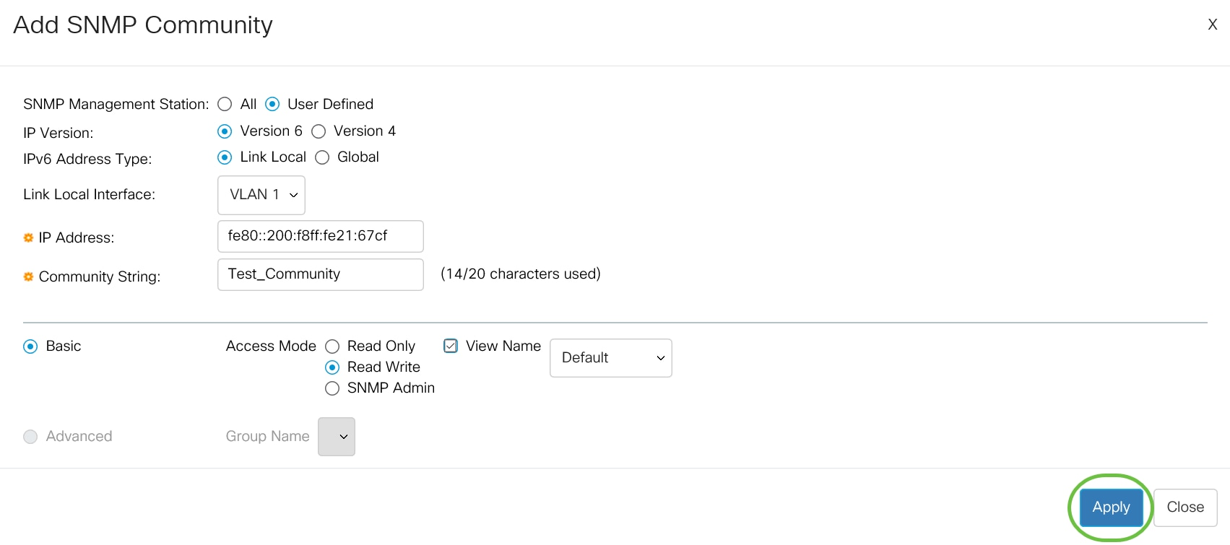](https://www.cisco.com/c/dam/en/us/support/docs/smb/switches/Cisco-Business-Switching/images/kmgmt-2255-snmp-cbs-step12.png)**

步骤14.（可选）单击“保**存”**将设置保存到启动配置文件。

**[](https://www.cisco.com/c/dam/en/us/support/docs/smb/switches/Cisco-Business-Switching/images/kmgmt-2255-snmp-cbs-step13.png)**

现在，您应该已成功在交换机上添加社区。

### **11管理SNMP社区**

步骤1.登录到交换机的基于Web的实用程序。

步骤2.将Display Mode更改为**Advanced**。

**[](https://www.cisco.com/c/dam/en/us/support/docs/smb/switches/Cisco-Business-Switching/images/kmgmt-2255-snmp-cbs-step1.png)**

步骤3.选择**SNMP > Communities**。

**[](https://www.cisco.com/c/dam/en/us/support/docs/smb/switches/Cisco-Business-Switching/images/kmgmt-2255-snmp-cbs-step2.png)**

步骤4.选中需要编辑的社区的复选框，然后单击“编辑”**按**钮。

**[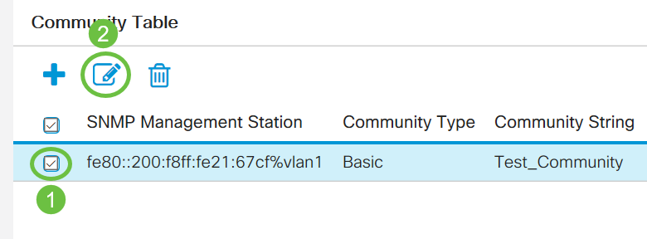](https://www.cisco.com/c/dam/en/us/support/docs/smb/switches/Cisco-Business-Switching/images/kmgmt-2255-snmp-cbs-step14.png)**

步骤5.编辑所需字段并单击“应**用”**。

**[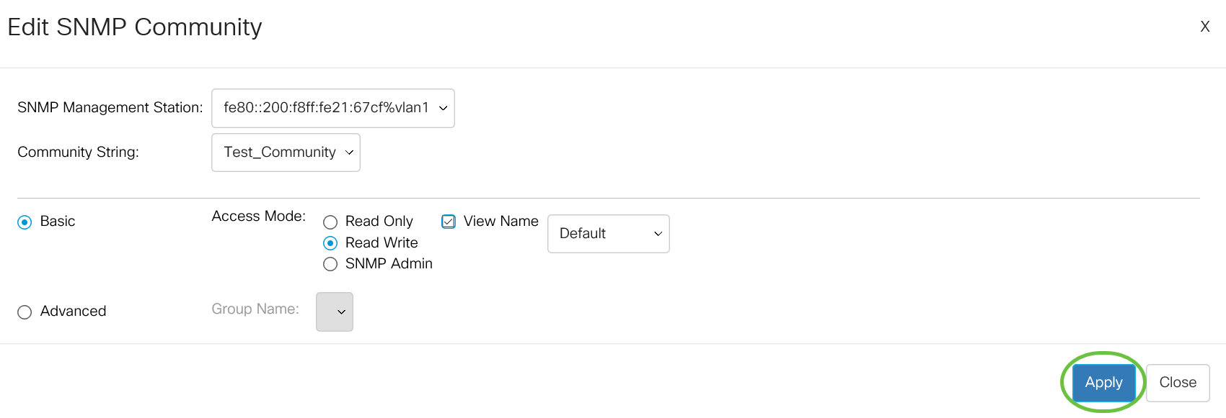](https://www.cisco.com/c/dam/en/us/support/docs/smb/switches/Cisco-Business-Switching/images/kmgmt-2255-snmp-cbs-step14a.png)**

步骤6.（可选）要从社区表中删除社区，请选中相应的复选框并单击**删除**。

**[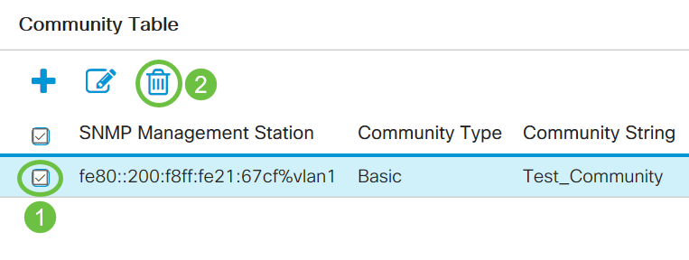](https://www.cisco.com/c/dam/en/us/support/docs/smb/switches/Cisco-Business-Switching/images/kmgmt-2255-snmp-cbs-step15.png)**

步骤7.（可选）单击“保**存”**将设置保存到启动配置文件。

**[](https://www.cisco.com/c/dam/en/us/support/docs/smb/switches/Cisco-Business-Switching/images/kmgmt-2255-snmp-cbs-step13.png)**

现在，您应该已成功从交换机中删除SNMP社区。